NPU-SSF 网上考勤系统设计与开发

**数据库设计说明**

版本：1.1

编写：胡文可、柴琛凯

校对： 胡文可_____

审核： 胡文可_____

批准： 康艳晴_____

**西北工业大学－SSF Group**

**2020年6月27日**

**目 录**

1引言 3

1.1文档标识 3

1.2系统概述 3

1.3文档概述 3

1.4引用文件 4

2外部设计 4

2.1标识符和状态 4

2.2使用它的程序 4

3结构设计 4

3.1概念结构设计 4

3.2逻辑结构设计 5

3.3其他逻辑结构设计 8

3.4物理结构设计 8

4运用设计 9

4.1安全保密设计 9

4.2数据库实施 9

4.2.1创建表 9

4.2.2插入数据 12

# 1引言

## 1.1文档标识

中文名称：《数据库设计说明》

英文名称：“Database Design Description（DBDD）”

文档版本：“1.0”

文档编号：“NPU-SSF-OnlineAttendanceSystem-DBDD-1.0(E)”

## 1.2系统概述

本文档适用于“网上考勤系统设计与开发”项目（以下简称“考勤系统项目”）开发数据库的过程。考勤系统项目由Surfing Salt Fish Group（以下简称SSF）提出，由SSF开发小组负责实施，该项目标识号为“NPU-SSF-OnlineAttendanceSystem”，其软件产品版本号为“1.0”。

项目内容为：

基于Web技术，针对企业考勤实现线上管理，管理员可以在线查看维护员工信息，能够对员工的请假进行审核，员工可以每日线上打卡签到，并且在线办理请假申请，查询申请处理状态。完成网上考勤系统的设计与开发。

## 1.3文档概述

本文档依据国家标准《GB/T 8567-2006计算机软件文档编制规范》制定，属于技术文档，仅限于SSF的项目相关人员阅读。

本文档从阐述了本项目所使用的数据库的详细设计。

## 1.4引用文件

* 《GB/T 8567-2006计算机软件文档编制规范》，国家标准
* 《 NPU-SSF-OnlineAttendanceSystem-SDP-1.1(E) 软件开发计划》，SSF编写
* 《NPU-SSF-OnlineAttendanceSystem-SDS-1.0(E) 软件文档规范》，SSF编写

# 2外部设计

## 2.1标识符和状态

数据库标识符：My SQL

用户名：（用户设置）

密码：（用户设置）

权限：Manager和Member不同

## 2.2使用它的程序

NPU-SSF-OnlineAttendanceSystem网上考勤系统

# 3结构设计

## 3.1概念结构设计

ER图：

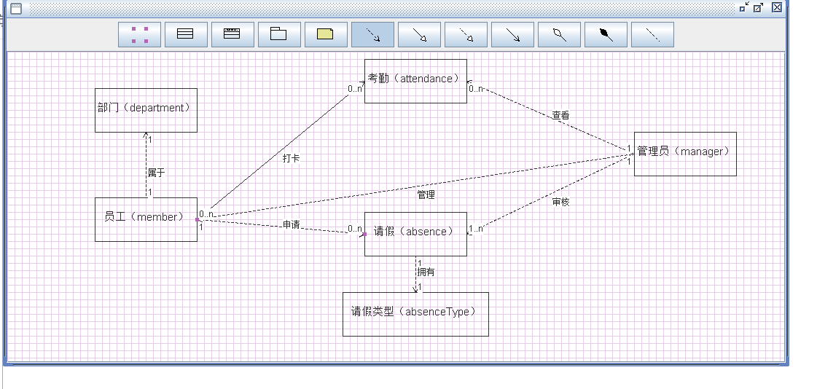

## 3.2逻辑结构设计

Table Member

|  |  |  |  |  |  |  |  |
| --- | --- | --- | --- | --- | --- | --- | --- |
| **序号** | **字段名** | **类型** | **长度** | **默认值** | **是否为空** | **主键** | **说明** |
| **1** | id | LONG |  |  | N | Y | 自增序列 |
| **2** | username | VARCHAR | 20 | (‘ ’) | N | N | 用户名 |
| **3** | Password | VARCHAR | 20 | (‘ ’) | N | N | 密码 |
| **4** | phone | INT | 11 |  | N | N | 手机号 |
| **5** | email | VARCHAR | 15 | (‘ ’) | N | N | 电子邮箱 |
| **6** | sex | CHAR | 3 | (‘ ’) | N | N | 性别 |
| **7** | delect | INT |  |  | Y | N | 删除 |
| **8** | department_id | INT |  |  | N | N | 外键指向department.id |

Table Manager

|  |  |  |  |  |  |  |  |
| --- | --- | --- | --- | --- | --- | --- | --- |
| **序号** | **字段名** | **类型** | **长度** | **默认值** | **是否为空** | **主键** | **说明** |
| **1** | id | LONG |  |  | N | Y | 自增序列 |
| **2** | username | VARCHAR | 20 | (‘ ’) | N | N | 用户名 |
| **3** | Password | VARCHAR | 20 | (‘ ’) | N | N | 密码 |
| **4** | delect | INT |  |  | Y | N | 删除 |

Table Attendance

|  |  |  |  |  |  |  |  |
| --- | --- | --- | --- | --- | --- | --- | --- |
| **序号** | **字段名** | **类型** | **长度** | **默认值** | **是否为空** | **主键** | **说明** |
| **1** | id | LONG |  |  | N | Y | 自增序列 |
| **2** | member_id | LONG |  |  | N | N | 外键指向 Member.id |
| **3** | date | DATETIME |  |  | N | N | 日期 |

Table Department

|  |  |  |  |  |  |  |  |
| --- | --- | --- | --- | --- | --- | --- | --- |
| **序号** | **字段名** | **类型** | **长度** | **默认值** | **是否为空** | **主键** | **说明** |
| **1** | id | LONG |  |  | N | Y | 自增序列 |
| **2** | department | VARCHAR | 20 | (‘ ’) | N | N | 部门名 |
| **3** | upperDepartment_id | LONG |  |  | N | N | 父结点 |

Table Absence

|  |  |  |  |  |  |  |  |
| --- | --- | --- | --- | --- | --- | --- | --- |
| **序号** | **字段名** | **类型** | **长度** | **默认值** | **是否为空** | **主键** | **说明** |
| **1** | id | LONG |  |  | N | Y | 自增序列 |
| **2** | member_id | LONG |  |  | N | N | 外键指向Member.id |
| **3** | type_id | LONG |  |  | N | N | 外键指向AbsenceTyper.id |
| **4** | description | VARCHAR | 30 | (‘ ’) | N | N | 描述 |
| **5** | date | DATATIME |  |  | N | N | 日期 |
| **6** | ischecked | INT |  |  | N | N | 审核状态 |
| **7** | checker_id | INT |  |  | Y | N | 外键指向Manager.id |
| **8** | check_time | DATETIME |  |  | Y | N | 审核时间 |

Table AbsenceTyper

|  |  |  |  |  |  |  |  |
| --- | --- | --- | --- | --- | --- | --- | --- |
| **序号** | **字段名** | **类型** | **长度** | **默认值** | **是否为空** | **主键** | **说明** |
| **1** | id | LONG |  |  | N | Y | 自增序列 |
| **2** | type | VARCHAR | 20 | (‘ ’) | N | N | 类型名 |
| **3** | delect | INT |  |  | Y | N | 删除 |

## 3.3其他逻辑结构设计

数据字典：

部门：

|  |  |
| --- | --- |
| **id** | **content** |
| **1** | 装修 |
| **2** | 设计 |
| **3** | 市场 |
| **4** | 财务 |
| **5** | 经销商 |
| **6** | 零售 |

请假类型：

|  |  |
| --- | --- |
| **id** | **content** |
| **1** | 事假 |
| **2** | 产假 |
| **3** | 病假 |

## 3.4物理结构设计

建立系统程序员视图，包括：

a． 数据在内存中的安排，包括对索引区、缓冲区的设计；

b． 所使用的外存设备及外存空间的组织，包括索引区、数据块的组织与划分

c． 访问数据的方式方法。

# 4运用设计

## 4.1安全保密设计

通过区分不同的访问者、不同的访问类型和不同的数据对象，进行分别对待而获得的数据库安全保密设计考虑。对数据库设计中涉及到的各种项目，如数据项、记录、系、文卷、模式、子模式等一般要建立起数据保护措施，以说明它的标识符、同义名及有关信息。数据库由专门数据库管理用员对数据库操作，需要注意以下几项安全问题：

访问安全 、网络安全 、传输安全 、备份安全 、数据安全

## 4.2数据库实施

### 4.2.1创建表

create table AbsenceType(

id int not null primary key auto_increment,

type varchar(20),

delect int not null

);

create table Department(

id int not null primary key auto_increment,

department varchar(20),

upperDepartment_id int not null

);

create table Manager(

id int not null primary key auto_increment,

username varchar(25) not null,

password varchar(25) not null,

delect int

);

create table Member(

id int not null primary key auto_increment,

username varchar(25) not null,

password varchar(25) not null,

phone varchar(18) not null,

email varchar(30) not null,

sex varchar(4),

department_id int not null,

delect int,

foreign key (department_id) references Department(id)

);

create table Attendance(

id int not null primary key auto_increment,

member_id int not null,

date timestamp not null,

foreign key(member_id) references Member(id)

);

create table Absence(

id int not null primary key auto_increment,

member_id int not null,

type_id int not null,

decription varchar(50),

date datetime not null,

isChecked boolean not null,

checker_id int,

check_time datetime,

foreign key (member_id) references Member(id),

foreign key (type_id) references AbsenceType(id),

foreign key (checker_id) references Manager(id)

);

### 4.2.2插入数据

insert into department(department, upperDepartment_id) values ('公司',1);

insert into department(department, upperDepartment_id) values ('总裁',1);

insert into department(department, upperDepartment_id) values ('董事长',1);

insert into department(department, upperDepartment_id) values ('部长',3);

insert into department(department, upperDepartment_id) values ('人事部门',4);

insert into department(department, upperDepartment_id)values ('财务部门',4);

insert into department(department, upperDepartment_id) values ('员工',5);

insert into absenceType(type, delect) values('病假',0);

insert into absenceType(type, delect) values('急事',0);

insert into absenceType(type, delect) values('年假',0);

insert into absenceType(type, delect) values('看父母',0);

insert into absenceType(type, delect) values('法定假期',0);